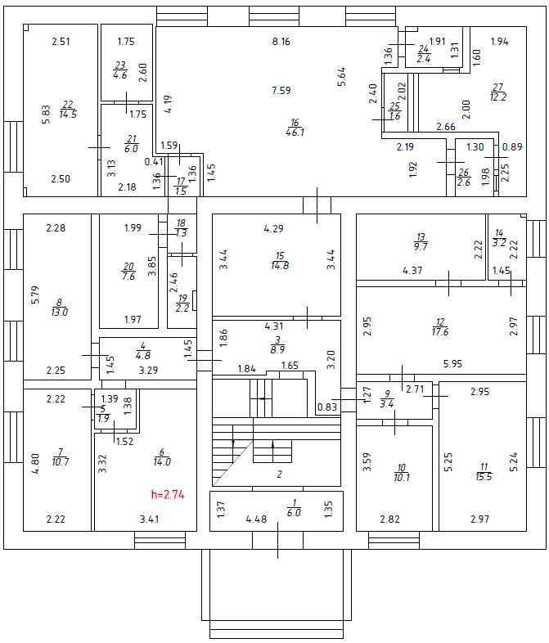

12,49 кв. м

38,2 кв. м

19,30 кв. м